Démontrer

Paul a commencé à tracer à main levée ci-dessous quatre droites (d1), (d2), (d3) et (d4) de façon que :

- (d1) et (d3) sont parallèles ;

- (d2) est perpendiculaire à (d3) ;

- (d4) est perpendiculaire à (d1).
  - Rajoute les noms des droites manquantes et code la figure de Paul
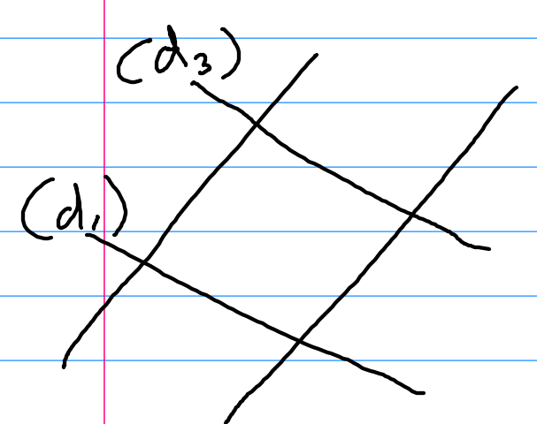
(d₂)

(d₄)
  - Réalise ci-dessous une figure à la règle.
(d₄)
(d₂)
(d₃)
(d₁)

  - Coche la bonne réponse :

Sur ma figure, les droites (d2) et (d4) semblent :
- perpendiculaires
- sécantes
- parallèles
- concourantes
  - Complète la démonstration suivante, avec les mots « perpendiculaire(s) » et « parallèle(s) » :
« Les droites (d1) et (d3) sont parallèles et (d2) est perpendiculaire à (d3), donc (d2) est perpendiculaire à (d1).
Or, (d₁) et (d4) sont perpendiculaires entre elles . Ceci prouve que (d₂) et (d₄) sont parallèles » .
  - Démontre que (d₃) est perpendiculaire à (d₄) :
(d₁) et (d₃) sont parallèles. (d₄) étant perpendiculaire à (d₁) alors (d₄) est perpendiculaire à (d₃).

